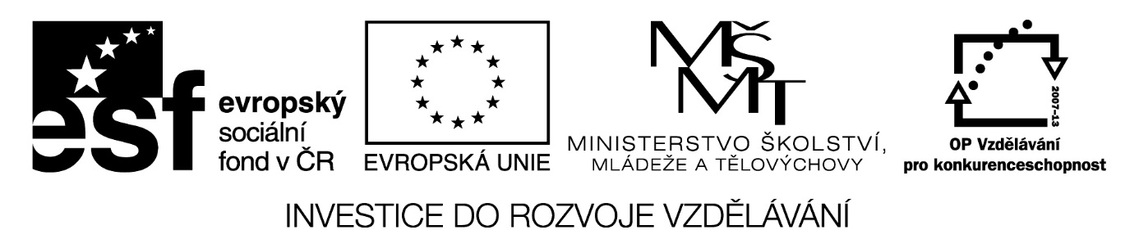

Digitální Učební Materiál

Číslo projektu | CZ.1.07/1.5.00/34.0423
Číslo materiálu | 20. ZADÁNÍ A UKÁZKA CIZOJAZYČNÉ KORESPONDENCE – MOTIVAČNÍ DOPIS
název školy | Střední škola a Vyšší odborná škola cestovního ruchu, Senovážné náměstí 12, České Budějovice 370 01
Autor | Ing. Jindřiška Baronová
Tematický celek | Obchodní korespondence – Personální písemnosti, úprava dopisů do ciziny
Ročník | III. ročník, maturitní obor Hotelnictví a turismus
Datum tvorby | květen 2014

Anotace:
Tento digitální učební materiál je zpracován k výuce předmětu Obchodní korespondence ve 3. ročníku pro studijní obor 65-42-M/01 – Hotelnictví.
Obsahuje zadání a ukázky motivačního dopisu v anglickém a německém jazyce.

Metodické pokyny:
Materiál je vytvořen jako textový soubor v programu MS Word. Pro jeho využití je potřeba mít k dispozici počítač nebo notebook, dataprojektor, promítací plochu a příslušné programové vybavení.
Tento materiál je vhodné využít jako pomůcku pro výuku. Žáci jej použijí jako předlohu pro vytvoření vlastního cizojazyčného – anglického nebo německého motivačního dopisu.

Zadání: napište žádost o místo (motivační dopis) v anglickém nebo německém jazyce podle situace, která může nastat po ukončení studia na střední odborné škole. Dodržujte zásady pro psaní cizojazyčných dopisů. Adresu zaměstnavatele vhodně doplňte.

Příklad anglického dopisu

Veronika Synková
U Nemocnice 12, 293 01 Mladá Boleslav
Tel.: 324 566 112, E-mail: v.synkova@seznam.cz

MILEX Ltd.
The Staff Manager
Dlouhá 12
160 00 PRAHA 6

11 March, 2014

Application for the Position as a Secretary

Dear Sirs,

With reference to your advertisement for a secretary in Mladá fronta DNES of today, I should like to apply for the vacancy.

I am a graduate of the School of Commerce in Mladá Boleslav. After the School-leaving Examination I have been working for two years as a private secretary to the Store Manager in ELMONT Ltd., Mladá Boleslav, where I have got familiar with writing English and German commercial correspondence.

I am looking for an employment at Prague, as my husband is living here. I feel that both my education and my work over the past two years have given me an experience which could be utilized by your firm to advantage.

I would be most grateful if you could give me some indication of the possibilities of future employment with you and look forward to an interview to discuss the opportunities. I can be contacted at the above address. I thank you in anticipation for all your trouble.

Yours faithfully,

(vlastnoruční podpis)

Enclosures
CV
Copies of reports
Příklad německého dopisu

Martina Hájková
nám. Mezi Zahrádkami 8, 533 01 Pardubice 21
Tel. 721 742 355, E-mail: m.hajkova@volny.cz

AT-CHEM AG
Nezvalova 114
533 54 PARDUBICE 20

Pardubice, den 25. Mai 2014

Bewerbung um die Stelle als Sekretärin

Sehr geehrte Damen und Herren,

ich habe Ihre Anzeige in der Zeitung Mladá fronta DNES gelesen. Sie suchen eine Sekretärin für die Exportableitung. Ich bewerbe mich um diese Stelle, denn ich glaube, dass ich Ihre Ansprüche erfüllen kann.

Während meines Studiums an der Handelsakademie habe ich intensiv meine Sprachkenntnisse erweitert. Außer dem Schulunterricht besuchte ich Kurse der deutschen und englischen Sprache. Es interessiert mich die Arbeit am PC.

Nach dem Abschluss der Handelsakademie arbeite ich zwei Jahre bei der Firma RONDO GmbH in Prag in der Abteilung „Rechnungswesen“. Im März 2012 habe ich geheiratet.

Mein Mann ist in Pardubice beschäftigt, deshalb suche auch ich eine Arbeitsstelle hier. Ich arbeite verantwortungsvoll und intensiv und möchte gern in Ihrem Unternehmen meine Sprachkenntnisse anwenden. Ich bin gern bereit, mich bei Ihnen persönlich vorzustellen.

Mit freundlichen Grüßen

(vlastnoruční podpis)

Anlagen
Lebenslauf
Zeugniskopien
Použité zdroje
KULDOVÁ, Olga a Emílie FLEISCHMANNOVÁ. Jak psát obchodní dopisy a jiné písemnosti: pro střední školy i pro širokou veřejnost. 6., upr. vyd. Praha: Fortuna, 2007, 199 s. ISBN 978-807-3730-093

